Pré Saint Jean

BRACH Maxime, ROCH Julien, HAMMOUTI  Guillaume, RAYMOND Yvan, DAUJAT Benjamin, HUMBERT Bastien

IUT d’Annecy Le Vieux

DUT INFO

Année 2013/2014

11 Chemin du Bray

74940 Annecy-le-Vieux

**Dossier gestion de projet**

**Projet 3 : Résidence Pré Saint Jean**

**Projet 3 : Résidence Pré Saint Jean**

**Destinataires**

Mme Christine RIEU:

@mail: [christine.rieu@univ-savoie.fr](mailto:christine.rieu@univ-savoie.fr)

M Ludovic BAVAY:

@mail: [Ludovic.Bavay@univ-savoie.fr](mailto:Ludovic.Bavay@univ-savoie.fr)

Mme Sarah REZVOY:

@mail: [Sarah.Rezvoy@univ-savoie.fr](mailto:Sarah.Rezvoy@univ-savoie.fr)

M Vincent COUTURIER:

@mail: Vincent.Couturier@univ-savoie.fr

Table des matières

Historique du document 1

Introduction 2

Use case du projet 3

Estimation détaillée de la charge 3

UUCP (Unadjusted Use Case Points) 4

TCF (Facteur Technique de Complexité) 5

EF (Facteur environnemental) 6

Estimation de la charge 6

Itérations et descriptions des tâches 7

Lot 1 : 7

Lot 2 : 7

Lot 3 : 8

Lot 4 (optionnel) : 8

Diagramme de GANTT 9

Gestions des ressources 9

Fiches de risque 15

Conclusion 19

# Historique du document

Cette page contient l’ensemble des modifications qui ont été effectuées sur le dossier de gestion de projet.

|  |  |  |
| --- | --- | --- |
| Version | Travail effectué | Date |
| 0.1 | Ajout de la structure de base et du sommaire | 27/09/2013 |
| 0.2 | Ajout du Diagramme de GANT | 01/10/2013 |
| 0.3 | Finition de la mise en forme du document |  |

# Introduction

Le dossier de gestion de projet est un document servant à planifier et organiser le projet. Il nous permet de gérer les ressources de l’équipe afin de réaliser notre projet : le planning de la Résidence Pré Saint Jean, sans entrainer de retard.

Pour cela, nous commençons par estimer la charge du projet à partir des diagrammes des cas d’utilisation déjà élaboré dans le cahier des charges. La charge du projet ainsi établie, nous effectuons le découpage du projet en lots livrables pour enfin réaliser le diagramme de GANTT, qui permettra de suivre l’avancement du projet.

Le projet « «Résidence Pré Saint Jean » consiste à concevoir un logiciel d’entreprise comportant un planning de réservation avec génération de devis qui seront transmis au logiciel comptable de son entreprise. Ce logiciel qui se veut à la fois simple et accessible a pour objectif de permettre d’avoir un meilleur accès à ces données/réservations. Pour le projet que nous allons développer.

# Use case du projet

# Estimation détaillée de la charge

## UUCP (Unadjusted Use Case Points)

|  |  |
| --- | --- |
| Acteurs | Valeur |
| **Utilisateur authentifié** | 3 |
| **Administrateur** | 2 |
|  |  |
| Total | 5 |

|  |  |  |
| --- | --- | --- |
| Cas d'utilisation | Valeur | Version |
| **Supprimer utilisateur** | 5 |  |
| **Ajouter utilisateur** | 5 |  |
|  |  |  |
| **Générer devis** | 5 |  |
| **Générer facture** | 5 |  |
|  |  |  |
| **Gérer client** | 10 |  |
| **Ajouter client** | 0 |  |
| **Modifier client** | 0 |  |
| **Supprimer client** | 0 |  |
| **Consulter liste client** | 0 |  |
|  |  |  |
| **Gérer chambres** | 10 |  |
| **Ajouter chambres** | 0 |  |
| **Modifier chambres** | 0 |  |
| **Supprimer chambres** | 0 |  |
|  |  |  |
| **Gérer réservations** | 10 |  |
| **Ajouter réservation** | 0 |  |
| **Annuler réservation** | 0 |  |
| **Modifier réservation** | 0 |  |
|  |  |  |
| **Gérer bâtiments** | 5 |  |
|  |  |  |
| Total | 55 |  |
|  |  |  |
|  |  |  |
| Total Unadjusted Use Case Point | 60 |  |

## TCF (Facteur Technique de Complexité)

|  |  |  |  |  |
| --- | --- | --- | --- | --- |
| Type FT | Facteurs de complexité technique | Valeur | Poids | Valeur pondérée |
| T1 | Distribué | 0 | 2 | 0 |
| T2 | Objectifs de performances de réponse ou de débit | 3 | 1 | 3 |
| T3 | Efficacité élevée d'utilisation en ligne pour l'utilisateur | 1 | 1 | 1 |
| T4 | Traitement interne complexe (ex. : simulation) | 0 | 1 | 0 |
| T5 | Le nouveau code doit être réutilisable | 3 | 1 | 3 |
| T6 | Très simple à installer | 3 | 0,5 | 1,5 |
| T7 | Très simple à utiliser | 4 | 0,5 | 2 |
| T8 | Portable | 1 | 2 | 2 |
| T9 | Très simple à modifier | 2 | 1 | 2 |
| T10 | Application multi-thread concurrente | 0 | 1 | 0 |
| T11 | Propriétés spécifiques de sécurité | 2 | 1 | 2 |
| T12 | Accès direct offert à d'autres systèmes (API) | 3 | 1 | 3 |
| T13 | Nécessité d’un système d’aide pour la formation des utilisateurs | 3 | 1 | 3 |
|  |  |  |  |  |
|  | Total |  |  | 22,5 |
|  | TCF |  |  | 0,825 |

## EF (Facteur environnemental)

|  |  |  |  |  |
| --- | --- | --- | --- | --- |
| Type Env. | Facteurs environnementaux | Valeur | Poids | Valeur pondérée |
| E1 | Très familier du processus choisi | 3 | 1,5 | 4,5 |
| E2 | Expérience du domaine applicatif | 2 | 0,5 | 1 |
| E3 | Expérience des technologies objets | 3 | 1 | 3 |
| E4 | Forte expérience de l'analyste / architecte principal | 2 | 0,5 | 1 |
| E5 | Motivation des équipes | 3 | 1 | 3 |
| E6 | Exigences stables | 3 | 2 | 6 |
| E7 | Membres de l'équipe à temps partiel | 5 | -1 | -5 |
| E8 | Langage de programmation complexe | 3 | -1 | -3 |
|  |  |  |  |  |
|  | Total Facteurs environnementaux |  |  | 10,5 |
|  | EF |  |  | 1,085 |

## Estimation de la charge

|  |  |  |  |
| --- | --- | --- | --- |
| Use Case Points |  |  | 53,7075 |
|  |  |  |  |
| Facteur complexité |  |  | 3 |
| coordination groupe (Groupoverhead) |  |  | 1,2 |
| Facteur horaire |  |  | 28 |
|  |  |  |  |
| Total |  |  | 1805 |
|  |  |  |  |
| Total en homme/heure |  |  | 1805 |
| Total en homme/jour |  |  | 180 |
| Total en homme/mois |  |  | 13 |
|  |  |  |  |
| Durée nominale minimum |  |  | 5,86 |
| Durée minimale |  |  | 4,40 |

Dans un premier temps, le total en homme/heure dépassait largement les 1800 heures maximum attendues.

Nous nous sommes tout d'abord demandé si ce n'était pas dû à une mauvaise estimation dans l'importance des cas d'utilisation. Nous avons donc abaissé la valeur de certains cas à 0, car ils étaient finalement courts à développer.

# Itérations et descriptions des tâches

## Lot 1 :

* Gestion du Logiciel :
  + Base de l'architecture de l'application (menus, sitemap ...).
  + Création du planning.
* Gestion des Chambres :
  + Création de chambres dans la base de données.
  + Options de création /modification / suppression des chambres.
* Gestion de Bâtiments :
  + Création des bâtiments dans la base de données.
  + Options de création /modification / suppression des différents bâtiments.
* Gestion des clients :
  + Création de clients dans la base de données (type client, nom prénom, Nationalité, Adresse…).
  + Options de création /modification / suppression des clients.
* Gestion de la Base de données :
  + Création d'une sauvegarde automatique.
  + Création de toute la base de données de l'application avec PostgresSQL.
  + Compatibilité avec le navigateur approprié.

## Lot 2 :

* Gestions des prix :
  + Options de création /modification / suppression des prix des chambres.
* Gestions des factures :
  + Création des factures des clients. (APL, etc…).
* Gestion des réservations :
  + Création des réservations dans le planning et la base de données.
* Gestions des Devis :
  + Rendre exportable une partie du planning pour l’envoyer aux futurs groupes qui loueront un bâtiment.
  + Génération des devis pour les clients.
* Gestion du Logiciel :
  + Impression au format prédéfini par le client, avec l’insertion de l’entête de l'entreprise.
* Gestion Chambres :
  + Création des états des lieux.
  + Génération des statistiques sur l'état des lieux d’une chambre louée.

## Lot 3 :

* Gestions des factures :
  + Liaison avec le logiciel de comptabilité de l'entreprise (export des factures depuis notre application vers le logiciel de comptabilité).
* Gestion du Logiciel :
  + Création d'un tutoriel pas à pas détaillé.
* Gestion de la Base de données :
  + Création de compte utilisateur employé et d’un compte administrateur, ayant des droits différents.
* Gestion des clients :
  + Gestion d’envois de mails.

## Lot 4 (optionnel) :

* Gestion du Logiciel :
  + Mise en compatibilité avec les autres navigateurs.
  + Amélioration de l’interface graphique.
  + Gérer les problèmes qui pourraient survenir si plusieurs personnes travaillent sur le même document.
* Gestion de la Base de données :
  + Création d'espaces personnalisés et de comptes avec des fonctionnalités bloquées ou ouvertes en fonctions des utilisateurs ex: Comptable, Dirigeant ...
  + Gestion des backups de la base de données : un moyen facile de revenir sur des versions précédentes.
* Gestions des factures :
  + Ajout des APL en fonction des mois automatiquement.

# Diagramme de GANTT

## Gestions des ressources

Les tests sur le code ont été regroupés par lots, nos connaissances ne nous permettent pas de définir précisément le temps de test/débogage.

|  |  |
| --- | --- |
| Nom de la ressource | Travail |
| **Benjamin** | **200 hr** |
| *Dossier de gestion de projet* | *20 hr* |
| *Base de l'architecture* | *6 hr* |
| *Création du planning* | *16 hr* |
| *Gestion de la Sauvegarde automatique* | *4 hr* |
| *Test des IHM* | *5 hr* |
| *Test sécurité* | *7 hr* |
| *Impression au format prédéfinit* | *7 hr* |
| *Rendre exportable une partie du planning* | *11 hr* |
| *Créations des réservations* | *8 hr* |
| *Test des IHM* | *5 hr* |
| *Test sécurité* | *6 hr* |
| *Gestions d'envois de mails* | *4 hr* |
| *Test des IHM* | *7 hr* |
| *Test sécurité* | *5 hr* |
| *Préparation Soutenance* | *10 hr* |
| *Soutenance Partielle* | *2 hr* |
| *Mise en compatibilité avec les autres navigateurs* | *15 hr* |
| *Amélioration interface graphique* | *10 hr* |
| *Test des IHM* | *20 hr* |
| *Test sécurité* | *20 hr* |
| *Préparation soutenance* | *10 hr* |
| *Soutenance Finale* | *2 hr* |

|  |  |
| --- | --- |
| **Yvan** | **200 hr** |
| *Dossier de gestion de projet* | *20 hr* |
| *Base de l'architecture* | *6 hr* |
| *Création du planning* | *16 hr* |
| *Gestion de la Sauvegarde automatique* | *4 hr* |
| *Test des IHM* | *5 hr* |
| *Test sécurité* | *7 hr* |
| *Impression au format prédéfinit* | *7 hr* |
| *Rendre exportable une partie du planning* | *11 hr* |
| *Créations des réservations* | *8 hr* |
| *Test des IHM* | *5 hr* |
| *Test sécurité* | *6 hr* |
| *Gestions d'envois de mails* | *4 hr* |
| *Test des IHM* | *7 hr* |
| *Test sécurité* | *5 hr* |
| *Préparation Soutenance* | *10 hr* |
| *Soutenance Partielle* | *2 hr* |
| *Mise en compatibilité avec les autres navigateurs* | *15 hr* |
| *Amélioration interface graphique* | *10 hr* |
| *Test des IHM* | *20 hr* |
| *Test sécurité* | *20 hr* |
| *Préparation soutenance* | *10 hr* |
| *Soutenance Finale* | *2 hr* |

|  |  |
| --- | --- |
| **Guillaume** | **203 hr** |
| *Dossier de gestion de projet* | *20 hr* |
| *Créations des chambres dans la base* | *5 hr* |
| *Création/modification/suppression des chambres* | *8 hr* |
| *Création/modification/suppression des Bâtiments* | *9 hr* |
| *Test des IHM* | *5 hr* |
| *Test sécurité* | *6 hr* |
| *Créations des états des lieux* | *7 hr* |
| *Générations des statistiques des états des lieux* | *6 hr* |
| *Test des IHM* | *5 hr* |
| *Test sécurité* | *6 hr* |
| *Création d'un tutoriel pas à pas* | *10 hr* |
| *Création de comptes utilisateurs, employées ...* | *10 hr* |
| *Test des IHM* | *7 hr* |
| *Test sécurité* | *5 hr* |
| *Préparation Soutenance* | *10 hr* |
| *Soutenance Partielle* | *2 hr* |
| *Gestions d'espaces personnalisés/ fonctionnalités* | *10 hr* |
| *Gestions des backups de base de données* | *20 hr* |
| *Test des IHM* | *20 hr* |
| *Test sécurité* | *20 hr* |
| *Préparation soutenance* | *10 hr* |
| *Soutenance Finale* | *2 hr* |

|  |  |
| --- | --- |
| **Maxime** | **203 hr** |
| *Dossier de gestion de projet* | *20 hr* |
| *Créations des chambres dans la base* | *5 hr* |
| *Création/modification/suppression des chambres* | *8 hr* |
| *Création/modification/suppression des Bâtiments* | *9 hr* |
| *Test des IHM* | *5 hr* |
| *Test sécurité* | *6 hr* |
| *Créations des états des lieux* | *7 hr* |
| *Générations des statistiques des états des lieux* | *6 hr* |
| *Test des IHM* | *5 hr* |
| *Test sécurité* | *6 hr* |
| *Création d'un tutoriel pas à pas* | *10 hr* |
| *Création de comptes utilisateurs, employées ...* | *10 hr* |
| *Test des IHM* | *7 hr* |
| *Test sécurité* | *5 hr* |
| *Préparation Soutenance* | *10 hr* |
| *Soutenance Partielle* | *2 hr* |
| *Gestions d'espaces personnalisés/ fonctionnalités* | *10 hr* |
| *Gestions des backups de base de données* | *20 hr* |
| *Test des IHM* | *20 hr* |
| *Test sécurité* | *20 hr* |
| *Préparation soutenance* | *10 hr* |
| *Soutenance Finale* | *2 hr* |

|  |  |
| --- | --- |
| **Julien** | **207 hr** |
| *Dossier de gestion de projet* | *20 hr* |
| *Création de toute la base de données* | *6 hr* |
| *Création de clients dans la base* | *6 hr* |
| *Création/modification/suppressions des Clients* | *10 hr* |
| *Test des IHM* | *5 hr* |
| *Test sécurité* | *6 hr* |
| *Création/modification/suppression des prix* | *7 hr* |
| *Génération des devis* | *7 hr* |
| *Création des factures clients* | *8 hr* |
| *Test des IHM* | *5 hr* |
| *Test sécurité* | *6 hr* |
| *Liaison / importation dans le logiciel de comptabilité* | *8 hr* |
| *Test des IHM* | *7 hr* |
| *Test sécurité* | *5 hr* |
| *Préparation Soutenance* | *10 hr* |
| *Soutenance Partielle* | *2 hr* |
| *Gestion du travail sur le même document* | *15 hr* |
| *Ajout des APL* | *22 hr* |
| *Test des IHM* | *20 hr* |
| *Test sécurité* | *20 hr* |
| *Préparation soutenance* | *10 hr* |
| *Soutenance Finale* | *2 hr* |

|  |  |
| --- | --- |
| **Bastien** | **207 hr** |
| *Dossier de gestion de projet* | *20 hr* |
| *Création de toute la base de données* | *6 hr* |
| *Création de clients dans la base* | *6 hr* |
| *Création/modification/suppressions des Clients* | *10 hr* |
| *Test des IHM* | *5 hr* |
| *Test sécurité* | *6 hr* |
| *Création/modification/suppression des prix* | *7 hr* |
| *Génération des devis* | *7 hr* |
| *Création des factures clients* | *8 hr* |
| *Test des IHM* | *5 hr* |
| *Test sécurité* | *6 hr* |
| *Liaison / importation dans le logiciel de comptabilité* | *8 hr* |
| *Test des IHM* | *7 hr* |
| *Test sécurité* | *5 hr* |
| *Préparation Soutenance* | *10 hr* |
| *Soutenance Partielle* | *2 hr* |
| *Gestion du travail sur le même document* | *15 hr* |
| *Ajout des APL* | *22 hr* |
| *Test des IHM* | *20 hr* |
| *Test sécurité* | *20 hr* |
| *Préparation soutenance* | *10 hr* |
| *Soutenance Finale* | *2 hr* |

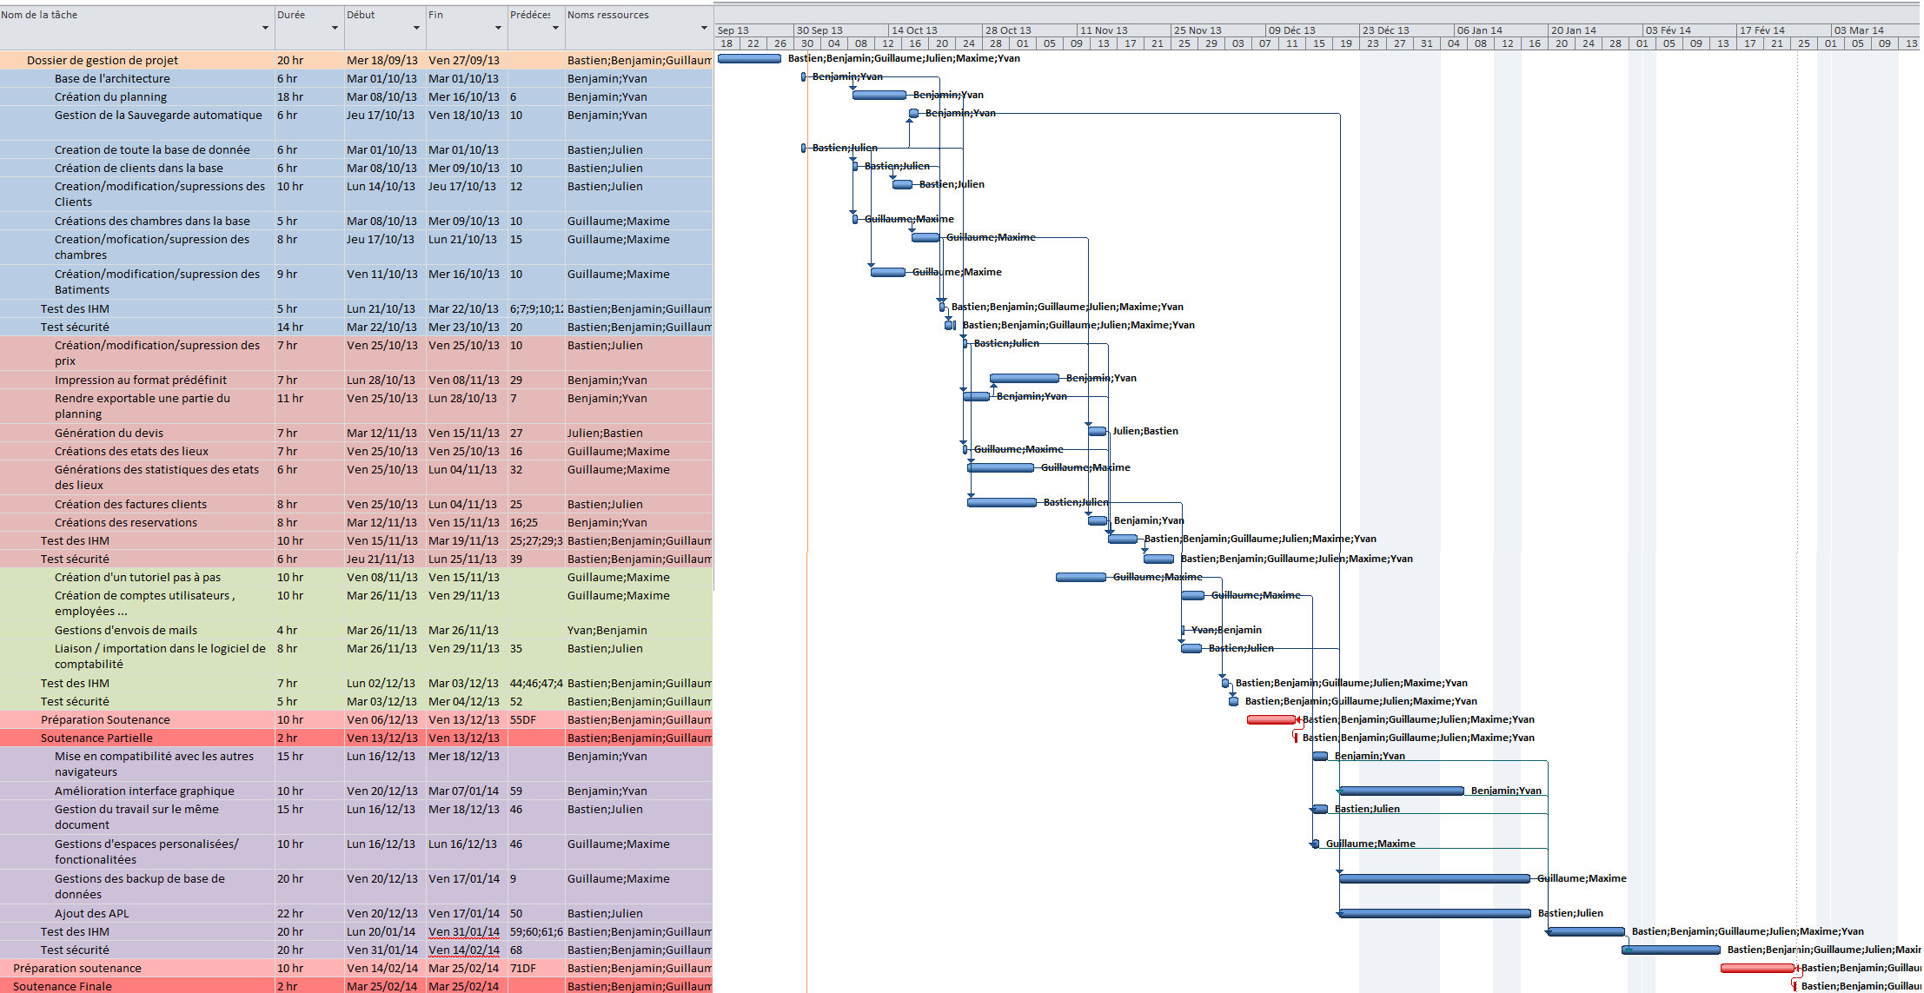

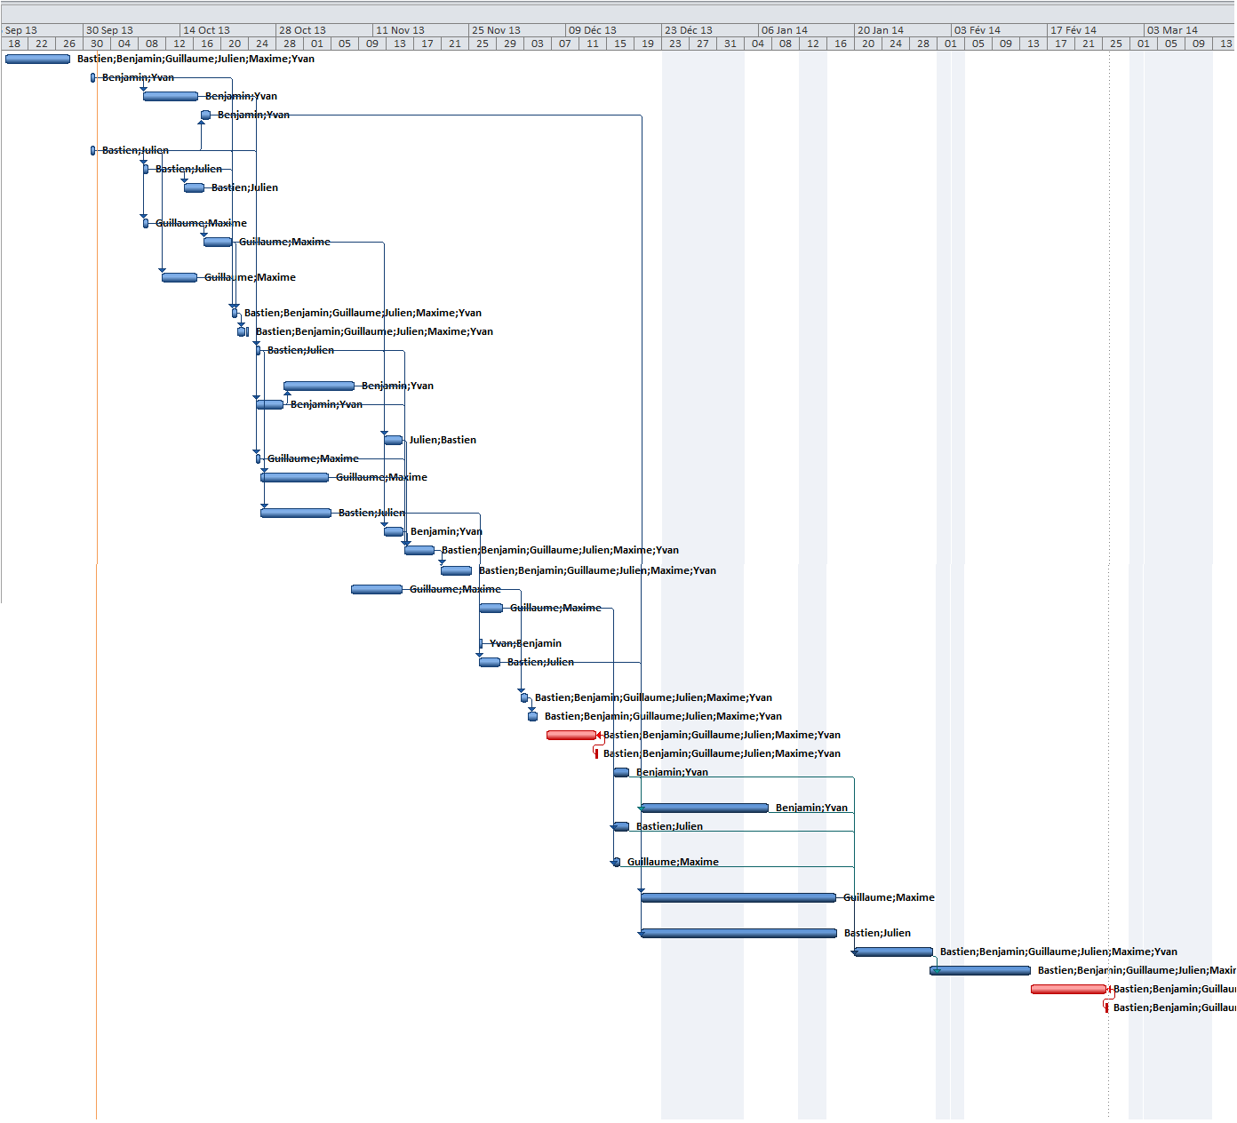

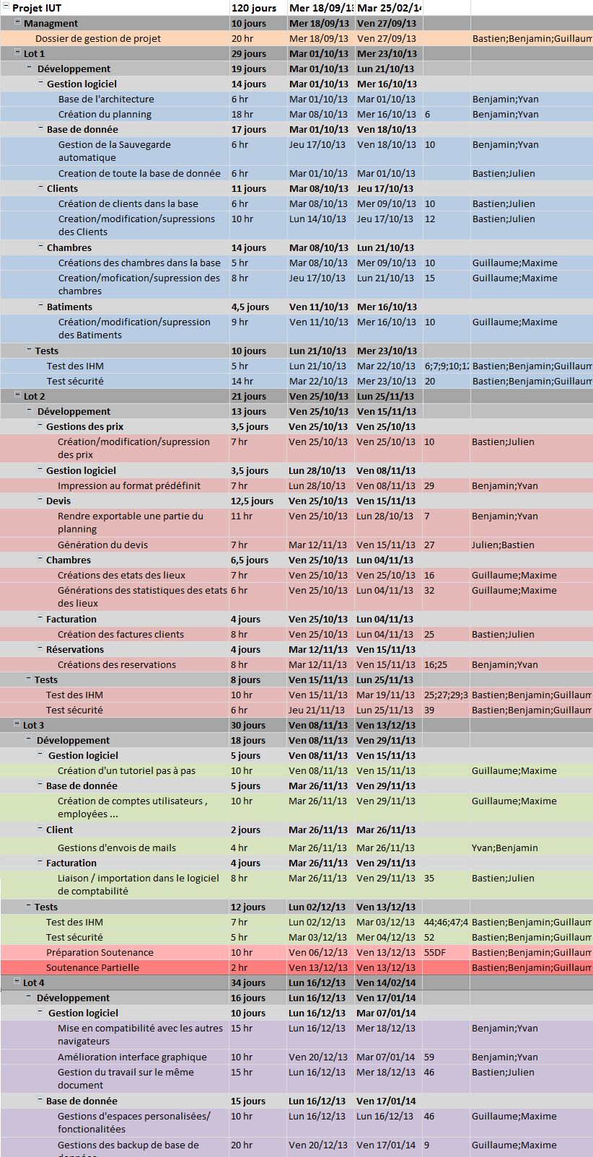

# Fiches de risque

|  |  |  |  |  |  |  |  |
| --- | --- | --- | --- | --- | --- | --- | --- |
|  | | **FICHE DETAILLEE DE RISQUE** | | | | | Numéro 1 |
| Affaire : PRESAINTJEAN2013 | | **Problème :** Changement d’avis du client | | | | | Version : 1  Date : 18/09/2013 |
| Crée par : HUMBERT | | **Probabilité**  très probable (0.9) | | Sévérité  forte | | | **Criticité**  critique |
| ***EFFET*** : Délai : 2 semaines | | | | | | | |
| ***CAUSE :*** Le client a de basses connaissances en informatique, il ne sait donc pas exactement ce qu’il veut et comment. | | | | | | | |
| ***HISTORIQUE / COMMENTAIRE*** | | | | | | | |
| **N°** | **Actions détaillées** | | **Date** | | **Responsable** | **Etat/Commentaire** | | |
| 1 | Etablissement des besoins du client | | 22/04/2013 | | Julien Roch | Début des entrevues avec le client. | | |
| 2 | Evolution de l’avis du client | | 12/09/2013 | |  | Cahier des charges à refaire. | | |
| 3 | Cahier des charges fixé avec le client | | 3/10/2013 | |  | Résolution du problème. | | |

|  |  |  |  |  |  |  |  |
| --- | --- | --- | --- | --- | --- | --- | --- |
|  | | **FICHE DETAILLEE DE RISQUE** | | | | | Numéro 2 |
| Affaire : PRESAINTJEAN2013 | | **Risque** : Manque de compétences de l’équipe de développement | | | | | Version : 1  Date : 18/09/2013 |
| Crée par : HUMBERT | | **Probabilité**  probable (0.6) | | | **Sévérité**  moyenne | | **Criticité**  majeur |
| ***EFFET*** : Augmentation des délais.  Coûts : 5% à 10%. | | | | | | | |
| ***CAUSE :*** Basse expérience de l’équipe de développement. | | | | | | | |
| ***HISTORIQUE / COMMENTAIRE*** | | | | | | | |
| **N°** | **Actions détaillées** | | **Date** | **Responsable** | | **Etat/Commentaire** | | |
| 1 | Formation en dehors des heures de projet sur les zones « d’ombres ». | |  |  | |  | | |

|  |  |  |  |  |  |  |  |
| --- | --- | --- | --- | --- | --- | --- | --- |
|  | | **FICHE DETAILLEE DE RISQUE** | | | | | Numéro 3 |
| Affaire : PRESAINTJEAN2013 | | **Risque** : Rejet de l’informatique par les employés | | | | | Version : 1  Date : 18/09/2013 |
| Crée par : HUMBERT | | **Probabilité**  improbable (0.3) | | **Sévérité**  faible | | | **Criticité**  mineur |
| ***EFFET*** : Difficultés pour la formation des employés. | | | | | | | |
| ***CAUSE :*** Changement des habitudes des employés. | | | | | | | |
| ***HISTORIQUE / COMMENTAIRE*** | | | | | | | |
| **N°** | **Actions détaillées** | | **Date** | | **Responsable** | **Etat/Commentaire** | | |
| 1 | Faire un logiciel ergonomique. | |  | |  |  | | |
| 2 | Valider régulièrement les implémentations auprès des employés. | |  | | Julien Roch |  | | |

|  |  |  |  |  |  |  |  |
| --- | --- | --- | --- | --- | --- | --- | --- |
|  | | **FICHE DETAILLEE DE RISQUE** | | | | | Numéro 4 |
| Affaire : PRESAINTJEAN2013 | | **Risque** : Mauvaise compréhension entre le client et l’équipe de développement | | | | | Version : 1  Date : 18/09/2013 |
| Crée par : HUMBERT | | **Probabilité**  probable (0.6) | | **Sévérité**  moyenne | | | **Criticité**  majeur |
| ***EFFET*** : Perte de temps, mécontentement du client. | | | | | | | |
| ***CAUSE :*** Basse expérience de l’équipe de développement, basse connaissances informatiques du client. | | | | | | | |
| ***HISTORIQUE / COMMENTAIRE*** | | | | | | | |
| **N°** | **Actions détaillées** | | **Date** | | **Responsable** | **Etat/Commentaire** | | |
| 1 | Consulter le client le plus souvent possible. | |  | | Julien Roch |  | | |
| 2 | Répéter avec le client les besoins et informations retenues. | |  | | Julien Roch |  | | |
| 3 | Consulter le client dès qu’une nouvelle fonctionnalité est développée. | |  | |  |  | | |

# Conclusion

Finalement, le dossier de gestion de projet nous a permis de découper le travail à faire en tâches pertinentes et qui nous permettront de surveiller l’avancée du projet.

Ainsi, nous avons constaté que le projet sera difficile à réaliser dans les délais, les risques sont nombreux et nous disposons de peu de marge dans la réalisation des tâches.

Par ailleurs, nous manquons d’expérience dans le domaine de la gestion de projet et sur la gestion du temps. Donc le GANTT n’est pas forcément fiable mais nous allons essayer de nous tenir au mieux aux objectifs qu’il nous fixe afin de réussir à réaliser ce projet dans les délais.